Занятие «Имаготерапия в индивидуальной работе с детьми при автоматизации звуков».
Учитель-логопед: И.Н. Коновалова
Цели:
Коррекционно-педагогические:
- Снятие эмоционально-волевого напряжения посредством имаготерапии;
- Развитие слухового внимания, зрительного восприятия;
- Автоматизация и дифференциация звуков Л-ЛЬ; Р-РЬ, введение их в самостоятельную речь.
- Продолжать закреплять понятия «Пальчиковый театр», «Кукольный театр», « Драматический театр».
Воспитательные:
- Продолжать развивать коммуникативные навыки умение работать в группе, культуру общения со сверстниками;
- Способствовать развитию положительных качеств личности;
- Развивать психические процессы, внимание, память, общую и мелкую моторику.
Оборудование:
- Демонстрационный материал по теме: «Игрушки» (кукла, зайчик,медведь, кот, грузовик);
- Оздоровительная дорожка; большие гимнастические мячи;
- Пальчиковый театр «Заюшкина избушка»;
- Макеты веселых ноток, иллюстрации добрых и злых сказочных героев;
- Музыкальное оформление.
ХОД ЗАНЯТИЯ:

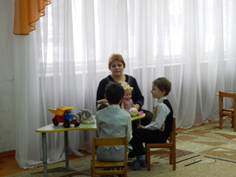
Оргмомент: звучит мелодия «В гостях у сказки».
Логопед: здравствуйте ребята, проходите в наш зал, поприветствуйте наших гостей.
-А теперь прислушайтесь, какая красивая, волшебная мелодия нам слышна. Она такая сказочная, правда? Как будто приглашает в сказку, вы со мной согласны?
Скажите, ребята, где мы познакомимся со сказкой? (Ответы детей)
Логопед: А сегодня давайте мы сами будем артистами-героями сказок, и наши сказки оживут.
1. - Скажите, что вы видите на столе?
– Как назвать все, одним словом?
И живут все Они в замечательных произведениях детской писательницы А.Л.Барто.
- Расскажите красиво, выразительно эти стихи и пусть герои оживают.
(Дети индивидуально читают стихи и обыгрывают действия с предметами)

Логопед: Мне так понравились ваши стихи. Даже самой хочется поиграть с игрушками.
2. – А сейчас предлагаю поиграть в знакомую игру: «Доскажи словечко». А помогут нам в этом гимнастические мячи.
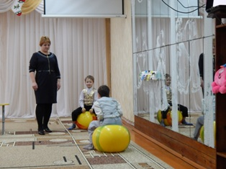
Дедушку зовут Лука
У него болит …рука
Рисовал художник ламу
И картину вставил в….раму
Друг позвал меня на пир
Ел я торт и чай я ….пил
На ногтях у мамы лак
А вдоль речки ползет…рак
Вечно плачет этот Лева
Говорят ему: «Ты - рёва».
В блеске солнечных лучей
По земле бежит ручей
Логопед: Молодцы вы у меня. Чисто проговаривали звуки.
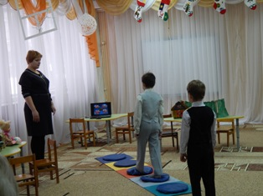
Логопед: Продолжаем двигаться вперед, Перед нами необыкновенная дорожка
По дорожке мы пройдём,
Нужный звук в словах найдем.
(Дети босиком проходят по дорожке, располагаются перед компьютером)
Выполняют поочередно задания.

Вам нужно назвать сказки, в названии которых спрятались звуки Л, ЛЬ, Р, РЬ. (Ответы детей)
3. Логопед: Ребята, подскажите мне сами, куда это мы попали.
Актерами в нашей сказке будут наши пальчики
А уважаемые гости будут зрителями
- Как называется такой театр? (ответы детей)
Логопед: - А если вместо кукол сами дети выступают
И сами на сцене определенную роль выполняют
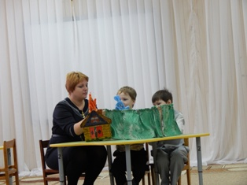
Как такой театр в народе называют? Драматический.
Логопед: Располагайтесь поудобнее. Предлагаем вашему вниманию сказку «Заюшкина избушка».
(Дети вместе с логопедом показывают отрывок из сказки)

Логопед: Скажите, вам самим понравилось? И мне тоже очень понравилось ваше исполнение. Настоящие актеры.
Логопед: Подойдите ко мне. Хочу вам сказать, что вы большие молодцы. Нам уже пора возвращаться в группу, и опять волшебная мелодия зовет нас за собой. Обратите внимание, это Нотки настроения. В них вы увидели разных сказочных героев.
Вот Карабас Барабас. Какой он по характеру
- Возьмешь ты его с собой в группу? Нравится он тебе? (ответы детей)

Итог занятия:
- Что вам понравилось больше всего? Почему?
- С каким настроением ты уходишь?
- В следующий раз вам хотелось бы оказаться в сказках, исполнить их самостоятельно? Какие?

